МИНИСТЕРСТВО ОБРАЗОВАНИЯ РЕСПУБЛИКИ БЕЛАРУСЬ

БЕЛОРУССКИЙ ГОСУДАРСТВЕННЫЙ УНИВЕРСИТЕТ

Факультет прикладной математики и информатики

Кафедра технологий программирования

Аксютин Павел, Януш Герман

По курсу “Проектирование человеко-машинных интерфейсов”

Отчет по лабораторной работе №6

«Проектирование и разработка веб-приложения и мобильного

приложения. Построение окружения на основе docker-контейнеров»

студентов 4 курса 13 группы

Преподаватель

Давидовская  Мария Ивановна

2022

# 1. Разработка технического задания для внутреннего использования. Создается на основе отчета из первой лабораторной работы

# 1.1 Сформулировать задачу для проектирования веб- и мобильного приложения

Задача: спроектировать веб и мобильное приложения для изучения иностранного языка

# 1.2. Описать стратегию дизайна

Заинтересованные стороны: несовершеннолетние лица мужского и женского пола(школьники, студенты), совершеннолетние мужчины/женщины любого уровня достатка, использующие интернет в своей повседневной жизни

Видение продукта заинтересованными лицами (задачи продукта): приложение должно помогать пользователям запоминать перевод слов, их произношение и толкование используя только браузер и/или мобильный телефон.

Конфликты и противоречия: приложением не получиться воспользоваться с мобильного устройства, если пользователь использует операционную систему iOS. Тем не менее, даже в этом случае пользователь по-прежнему сможет запустить приложение в своём браузере (например, Safari).

Измеримые критерии успешности: количество посещений веб-приложения, количество скачиваний приложения, количество пользователей приложения, отзывы пользователей.

Технические возможности и ограничения:

1. Веб-приложение:

Язык программирования Python версии 3.8, библиотека Django v2.1

1. Мобильное приложение:

Технологии: Kotlin, Kotlin Coroutines, Android Architecture Components(Mvvm pattern) (view model, live data), Retrofit, Okhttp, Room DB.

1. База данных:

sqlite

1. Технологии сборки, доставки и развертывания приложения:

Анализ кода – SonarQube, инструменты CI/CD – Jenkins/Gitlab CI, инструменты для развертывания приложения – Docker, Google Cloud Platform

Представления заинтересованных лиц о пользователях (целевая аудитория):  мальчики/девочки до 18 лет, мужчины/женщины 18-30 лет, активно использующие интернет в своей повседневной жизни

График работы: понедельник – воскресенье без выходных

Бюджет: не формировался

1.3 Разработать профиль пользователя, среды и задач

|  |  |
| --- | --- |
| Группа 1 | Группа 2 |
| до 21 года | 22-29 лет |
| Школьники, студенты. | Работающие мужчины и женщины |
| Предпочитают использовать мобильные телефоны, постоянно используют интернет в свой жизнедеятельности, предпочитают использовать социальную сеть инстаграм. | Предпочитают использовать мобильные телефоны. Компьютер на уровне обычного пользователя. Предпочитают социальную сеть ВКонтакте. |
| Более-менее владеют одним иностранным языком, преимущественно английским и иногда используют его в повседневной жизни. Хотят повысить свой словарный запас | Преимущественно не владеют иностранным языком и хотят изучить английский и в меньшей степени немецкий язык. |
| Предпочитают пользоваться мобильным приложением | Одинаково предпочитают пользоваться и сайтами и мобильными приложениями |

1.4. Разработать профили задач

## Профиль задач:

Так как какие-то задачи выполняются чаще, а какие-то реже, а также с той или иной степенью важности, то будет удобно ввести условные обозначения.

Как часто нужно выполнять задачу:

+ - Задачу придётся выполнять достаточно редко

++ - Задачу придётся выполнять время от времени, т. е. в обычном режиме

+++ - Задачу придётся выполнять достаточно часто

Насколько важна задача по степени ответственности:

! - не очень важная задача

!! - важная задача

!!! - очень важная задача

Задачи администратора:

1. !!! - +++ - Добавление/удаление песен
2. !!! - +++ - Добавление/удаление текста песен
3. !! - + - Удаление пользователя
4. ! - + – Просмотр пользователей

Задачи пользователя:

1. !!! - +- Регистрация нового пользователя
2. !!! - ++ - Просмотр списка песен
3. !! - ++ – Поиск песен
4. ! - + – Добавление песен в любимые
5. ! - + – Просмотр информации о производителе
6. !! - ++ – Выбор жанра
7. !!! - +++– Выбор уровня сложности
8. !!! - +++ – Просмотр перевода слова
9. !!! - +++ – Добавление/удаление слов в/из словарь
10. !!! - +++ – Просмотр словаря
11. !!! - ++ – Выбор правильного слова

Приоритет, по которому следует реализовать функционал онлайн-магазина:

1. Регистрация нового пользователя
2. Просмотр списка песен
3. Просмотр перевода слова
4. Добавление/удаление слов в/из словаря
5. Просмотр словаря
6. Выбор правильного слова
7. Выбор уровня сложности

1.5. Разработать профиль среды

|  |  |  |
| --- | --- | --- |
| Характеристика | Признак | Влияние на интерфейс |
| Внешнее освещение | * Хорошее освещение * Плохое освещение | * регулировка яркости экрана * выбор светлой / тёмной темы в зависимости от освещения |
| Устройство взаимодействия с приложением (ПК, мобильное устройство, планшет) | * Операционная система (Windows, Android) * Версия операционной системы | * совместимость * производительность * размещение элементов в сочетании с встроенными функциями ОС |
| Разрешение экрана | * 1920x1080 * 1600x720 * 2400x1080 * Другие | * общий размер экрана интерфейса * границы интерфейса |
| Устройства ввода/вывода | * Мышь * Клавиатура * Сенсорный экран * Графический планшет * Микрофон | * возможность использования периферийных устройств * установка драйверов * дополнительные элементы для ввода/вывода |
| Программное обеспечение (браузер, мобильное приложение) | * Браузер (Google Chrome, Opera, Mozila Firefox) * Версия браузера * Особенности установки мобильных приложений (apk, IPA) | * соответствующий дизайн * возможность установки расширений * элементы для получения обновлений (для мобильных приложений) |

# 2. Изучить статью и последовательность шагов, необходимых для построения окружения разработки <https://habr.com/ru/company/southbridge/blog/329262/>

# 3. Создать структуру проекта в репозитории проекта на github. Создать ветки для релиз-версии (production) и тестовой версии (development). Согласовать правила работы с ветками. Разработку проекта вести только с использованием системы контроля версий.

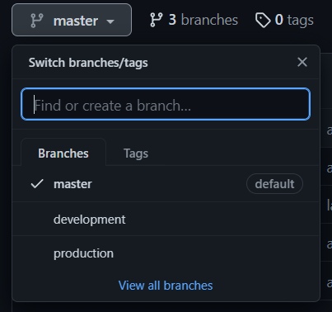

# 4. Управление проектом вести с использованием Project в github. Для коммуникации использовать Slack или иной мессенджер для командной работы.

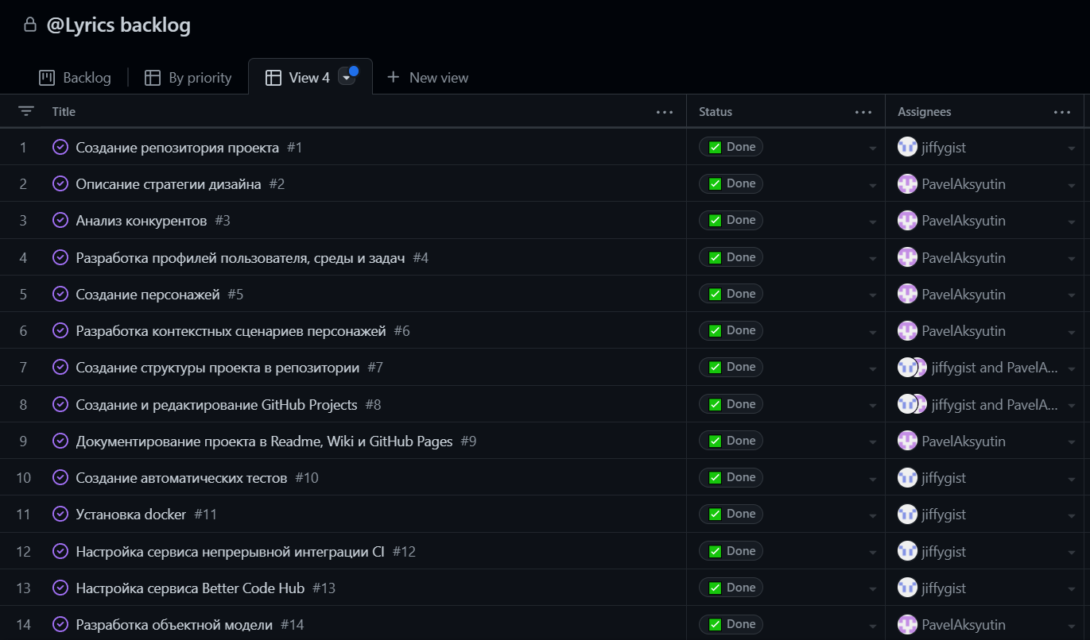

# 5. На основе технического задания, разработанного в п. 1 данной лабораторной работы, составить план работ по бекенду, включая разработку API, распределив задачи между участниками команды

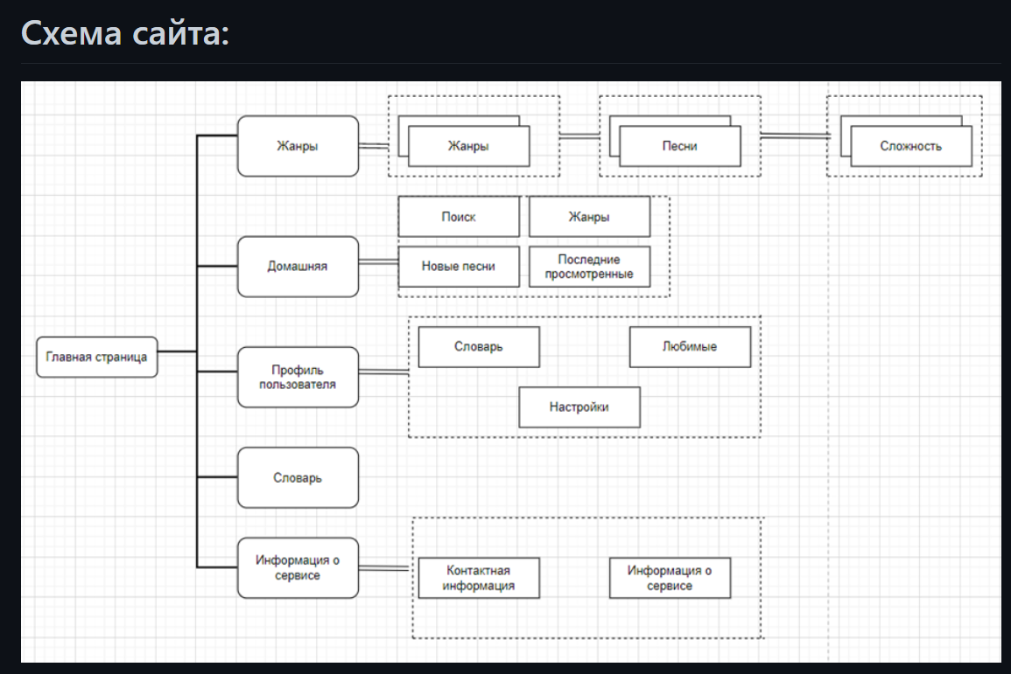

# 6. План работ добавить в проекты в системе контроля версий в основной репозиторий и документировать проект в Readme, wiki и Github Pages репозитория согласно требованиям, представленным в Документирование проекта.

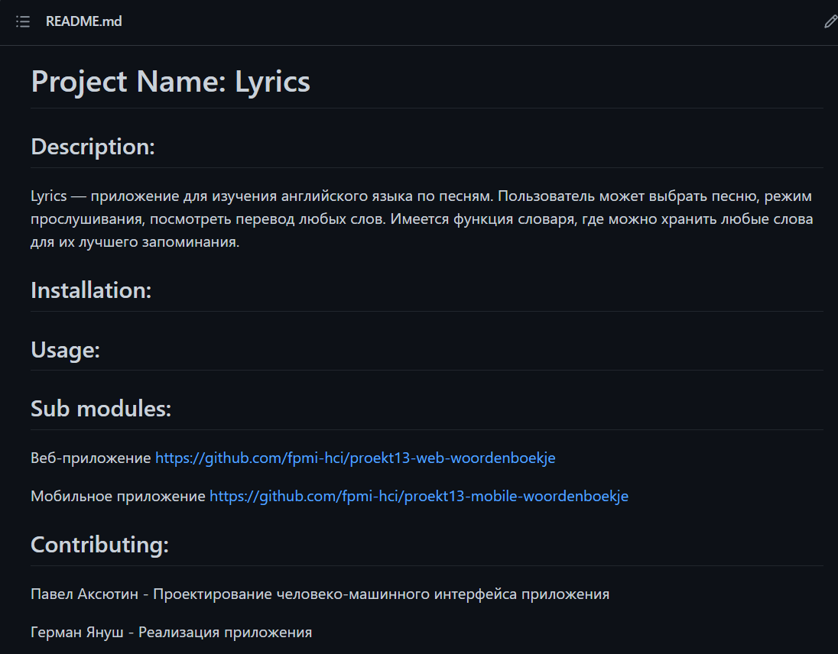

# 

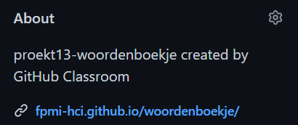

# 7. Добавить автоматические тесты, чтобы сервер CI перед сборкой выполнял тесты и формировал сборку только после их прохождения.

# 